Istraživanje haosa u Čua oscilatoru

# J. Janjatović

*Sadržaj* – U radu je analizirana pojava haosa u Čua oscilatoru. Postojanje haosa dokazano je kvalitativnim, kvantitativnim i eksperimentalnim pokazateljima determinističkog haosa. Ovim radom objašnjeno je ponašanje haosa u najjednostavnijem kolu koje je potrebno za stvaranje istog, a korišćene metode se mogu koristiti i za proučavanje haosa u složenijim električnim sistemima. Haotična kola, poput ovog primenu nalaze u širokom spektru, od medicinskih istraživanja, do muzike i šifrovanja.

1. Uvod

Haos (reč potiče od starogrčke reči χάος) je neuređeno ili iregularno menjanje stanja nekog sistema. Razlikujemo dve vrste haosa: deterministički haos (javlja se u sistemima koji su matematički determinisani) i nedeterministički haos (javlja se u sistemima koji nisu potpuno matematički određeni). Haos koji se javlja u električnim kolima svrstava se u deterministički haos.

Osnovna karakteristika svih haotičnih sistema jeste da su nelinearni. Takođe, da bi se unutar sistema koji opisujemo mogla ispoljavati haotična svojstva, po teremi Poenkare-Bendiksona, neophodno je da su jednačine stanja tog kola opisane diferencijalnim jednačinama, najmanje drugog stepena ili sistemom od tri autonomne diferencijalne jednačine prvog reda. Ono što karakteriše sve haotične sisteme jeste osetljivost na početne uslove („efekat leptira“).

Oscilatori su

Haos u električnim kolima javlja se usled...

Da bi se haotično ponašanje ispoljilo u nekom električnom kolu, u kolu moraju postojati najmanje:

1. jedan nelinearni element
2. jedan ili više otpornika koji mogu imati negativnu vrednost
3. tri ili više elemenata za skladištenje energije

II. Opis kola

Čua oscilator predstavlja najjednostavnije električno kolo koje ispunjava sva tri uslova za postojanje haosa. Njega je konstruisao Leon Chua u proleće, 1983. godine. Ideja je nastala iz potrebe da se osmisli laboratorijski sistem koji u realnosti može zadovoljiti Lorencove jednačine. Pored kompjuterske simulacije, Leon Chua je eksperimentalno i matematički dokazao postojanje haotičnog ponašanja.

J. Janjatović, učenica četvrte godine Šabačke gimnazije. Polaznica Istraživačke stanice Petnica. Masarikova 13, 15000 Šabac, Srbija. E-mail: [jovana.janjatovic.05@gmail.com](mailto:jovana.janjatovic.05@gmail.com)

## A. Šema električnog kola

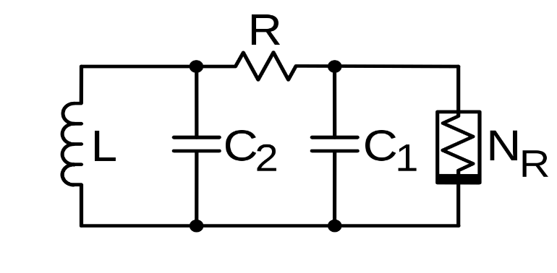

Slika 1. Šema Čua oscilatora

Na slici 1. uočavamo od čega se sastoji električno kolo. Elementi označeni sa C1 i C2 predstavljaju kondenzatore, R je promenljiv otpor, L je induktivnost otpornika i NR je Čua dioda.

## B. Čua dioda

Čua dioda je nelinearan element u ovom kolu. To je zapravo nelinearan otpornik sa dva terminala i parcijalno linearnom strujno naponskom-karakteristikom koja se može videti na slici 2. Kada se posmatra sutrujno-naponska karakteristika nekih nelinearnih elemenata, ona se razdvaja na linearne segmente, pa se isti problem svodi na linearnu analizu. Tako u strujno-naponskoj karakteristici Čua diode možemo posmatrati tri linearna segmenta.

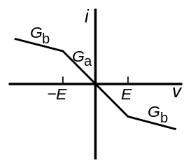

Slika 2. Strujno-naponsko karakteristika Čua diode

Struju koja prolazi kroz ovaj element, možemo napisati u funkciji od napona na njenim krajevima: *iL* = *f(v1).* Ta zavisnost prikazana je u formuli:

(1)

Gde je m0 = Ga/G, m1 = Gb/G, G = 1/R.

Postoji nekoliko načina realizacije Čua diode. Implementacija Čua diode korišćena ovog puta predstavljena je na slici 3. Ona se sastoji od dva operaciona pojačivača i šest linearnih otpornika.

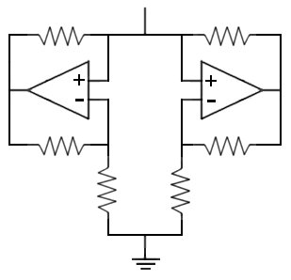

Slika 3. Implementacija Čua diode

## C. Jednačine stanja kola

Jednačine stanja su jednačine kola po strujama kalemova i naponima kondenzatora, i pobudama, napisane u dogovorenom obliku (Košijeva normalna forma). U ovim jednačinama, sa leve strane je prvi izvod napona kondenzatora i struje kalema. Sa desne strane jednakosti su algebarski članovi struja kalemova i napona kodenzatora.

(1)

(2)

(3)

Kada se uvedu smene, jednačine (1), (2) i (3), dobijaju sledeći oblik:

*= α(y−x−f(x))* (4)

*​= x−y+z* (5)

*= −βy* (6)

Gde formula 4 opisuje promenu napona na kondenzatoru C1; *α* je parametar koji zavisi od odabira kapacitivnosti kondenzatora koji ulaze u kolo. Analogno, formula 5 opisuje promenu napona na kondenzatoru kapacitivnosti C2. Formula 6prestavlja promenu struje kalemova.

*D. Iduktivni element u kolu*

Prilikom postizanja precizne i stalne vrednosti induktivnosti kalema može se naići na problem. Zato, u ovom kolu umesto kalema, koristimo žirator, ondnosno kolo koje ima induktivnu osobinu. Prikaz ovog kola (nazivanog još i Antonio Inductance-Simulation Circuit) sa vrednostima komponenti vidi se na slici 4. Induktivnost ovog kola se dobija po formuli:

*L =* (7)

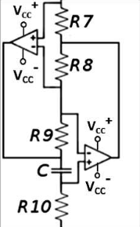

Slika 3. žirator

III. Fazni dijagrami

Figura u faznom prostoru po kojoj se „kreće“ sistem naziva se **atraktor**. Čudni atraktor, za razliku od običnih predstavlja geometrijski objekat koji ima fraktalnu dimenziju. Jedan od kriterijuma koji je neophodan da postoji kada definišemo sistem koji je ušao u haotično stanje, jeste da je dimenzija njegovog atraktora fraktalna (necelobrojna).

IV. Zaključak

Čua kolo je jedno od najlopularnijih dinamičkih sistema korišćenih za istraživanje dinamičkih ponašanja u svim stanjima: periodičnom, kvaziperiodičnom i haotičnom.

Zahvalnica

..

Literatura

[1] N. Stojadinovic, S. Djoric-Veljkovic, I. Manic, V. Davidovic, and S. Golubovic, “Effects of Elevated-Temperature Bias Stressing on Radiation Response in power VDMOSFETs”, in *Proc. 8th International Symposium on the Physical & Failure Analysis of Integrated Circuits* *IPFA 2001*, Singapore, 2001, pp. 243-248.

[2] N. Ojkić, „Deterministički haos i analiza nekih nelinearnih sistema“, diplomski rad, Univerzitet u Novom Sadu: Prirodno -matematički fakultet – departman za fiziku, Novi sad, 2006.

[3] The Antoniou Inductance-Simulation Circuit Derivation

Valentin Siderskiy.

[4] S. Dimitrijev, *Understanding the Semiconductor Devices*, New York, Oxford: Oxford University Press, 2000.

[5] T. Grasser, V. Palankovski, G. Schrom, and S. Selberherr, “Hydrodynamic Mixed-Mode Simulation”, in *Simulation of Semiconductor Processes and Devices*, K. De Meyer and S. Biesemans, Eds., pp. 247-250, Wien, New York: Springer, 1998.

Gde R10 zapravo predstavlja potenciometar (otpornik promenljive vrednosti) kako bi mogli da menjamo vrednost induktivnosti.